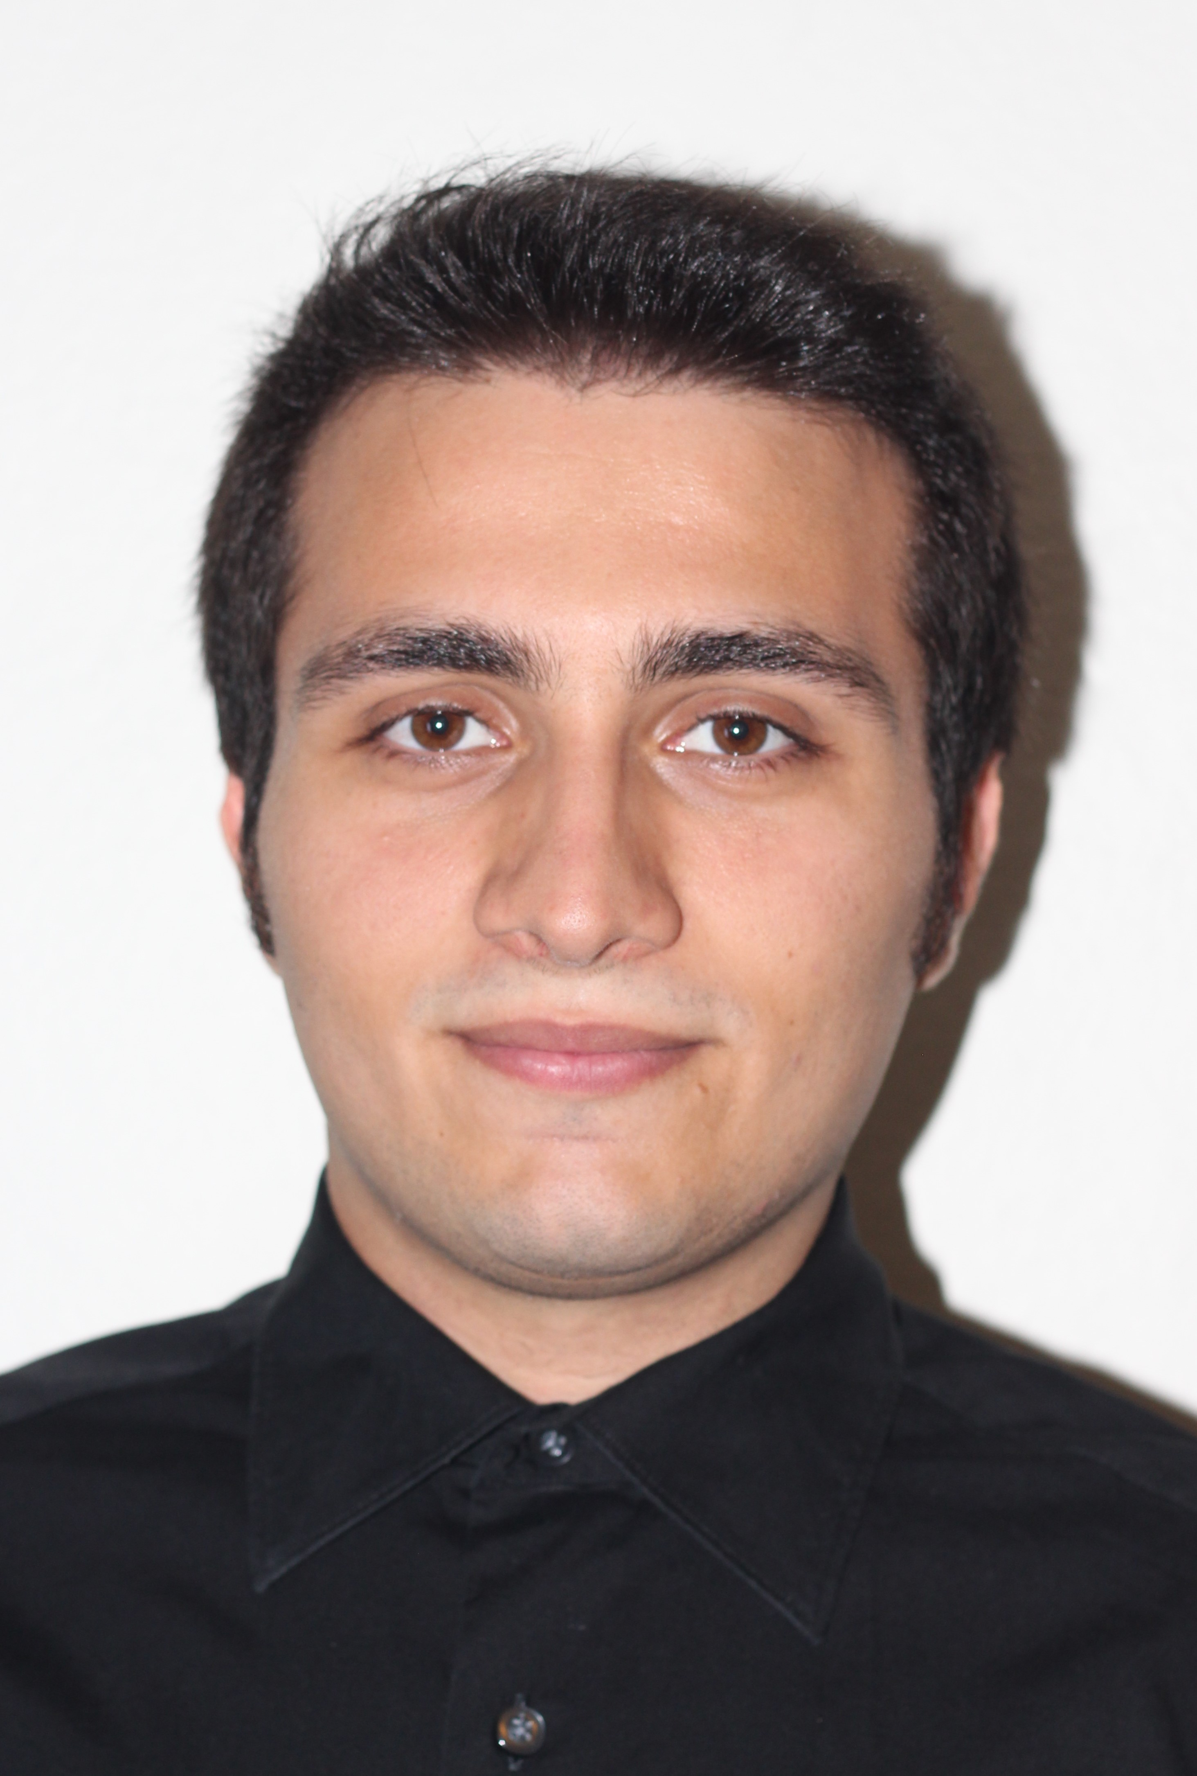

SEFA KARAKAŞOĞLU

Tel: 0 (212) 269 93 93
0 (538) 938 60 00
Adres: İlhanlar Sok. No:14/1 34413
Çeliktepe/Kâğıthane/İstanbul
E-mail: sefakarakasoglu@hotmail.com

Doğum Tarihi : 14.08.1992

Doğum Yeri : Şişli

Uyruğu : T.C.

Medeni Hali : Bekar

Sürücü Belgesi : B sınıfı

Eğitim Durumu :

2012 – 2016 İstanbul Gelişim Üniversitesi (Uluslararası Lojistik ve Taşımacılık)
Lisans

2006 – 2011 Bingül Erdem Lisesi (Eşit Ağırlık)

1998 – 2006 Lütfi Banat İlköğretim Okulu
İlköğretim ve Ortaöğretim

Askerlik Durumu: Yapıldı

Yabancı Diller : İngilizce ( Elemantary 2 )

İş/Kariyer Hedefi: Azimle çalışarak deneyim kazanmak, kalıcı olmak ve üst pozisyonlara terfi etmek.

İş Deneyimi : - OTİS Asansör ve Yürüyen Merdiven San. A.Ş.

Asansör Operatörlüğü ( Emaar Square Şantiyesi ) ( 02.2017 – 05.2017)

Bilgisayar Bilgisi : Microsoft Office Programları ( Başlangıç )

İlgi Alanları : Müzik, Oyun, Teknoloji, Fotoğraf, Futbol, İnternet

Aldığı Sertifikalar : İş Sağlığı ve Güvenliği Eğitimi Katılım Belgesi

Bilgi Teknolojilerine Giriş

Katıldığı Seminerler: 8 Aralık 2014 – İstanbul Gelişim Üniversitesi ( Uluslararası Lojistik ve

Taşımacılık, Denizcilik Sektörü ve Türkiye )

20 Ekim 2015 - İstanbul Gelişim Üniversitesi ( Lojistik Gelecek Öngörüleri )

1 Aralık 2015 - İstanbul Gelişim Üniversitesi ( Uluslararası Lojistik ve

Taşımacılık Kulübü Denizyolu Lojistiği ve Türkiye’de

Konteyner Taşımacılığının Multimodal Taşımacılıkta Yeri )

Projeler : Lojistik Köy ve Lojistik Köylerin Etkileri – Bitirme Projesi

Kurslar : Özel Nişantaşı İngiliz Kültür Yabancı Dil Kursu ( 2016 )

British Side ( 2019 )

